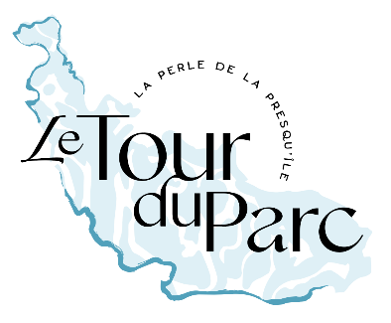
FORMULAIRE DE DEMANDE DE MOUILLAGE
SUR LA COMMUNE DE LE TOUR DU PARC
POUR LES PLAISANCIERS
MAIRIE DE LE TOUR DU PARC
DATE DE LA DEMANDE : DATE DE RECEPTION EN MAIRIE :
LE DEMANDEUR :
NOM : PRENOM :
Adresse Résidence principale :

Adresse Résidence secondaire :

Téléphone fixe : Téléphone portable :
Adresse mail :
CHOIX DU SECTEUR DE MOUILLAGE :
Il est expressément demandé de ne retenir que deux zones au maximum, et d’indiquer l’ordre de priorité entre les deux zones.

POUR LES PLAISANCIERS
SECTEUR | Ordre de priorité
Pencadenic
Rouvran
Kermor
Banastere

INFORMATIONS SUR L’EMBARCATION
Nom du bateau : | Type : voilier ou moteur | Immatriculation
Longueur *: | Largeur : | Tirant d’eau :
* longueur extrême du bateau de l’extrémité du davier à l’extrémité de la plage de bain
Assureur | N° DE POLICE
(joindre impérativement une copie de votre acte de francisation, votre carte de circulation et votre attestation d’assurance ou quittance en cours)

